Econometria I - REC2301 Prof. Daniel Santos
Nome: _______________________________________________ # USP: __________

ATENÇÃO
Só considerarei o que estiver escrito no espaço designado para a questão. Use o rascunho para organizar suas idéias.
- Considere o modelo:
$$y=a+bx+ε$$
Suponha que ε|X ~ N[0,σ²].
- (1 ponto) Escreva a função de verossimilhança do modelo para uma amostra aleatória de tamanho N (obs: $f_{ε|x}\left(t\right)=\frac{1}{\sqrt{2πσ^{2}}}e^{-\frac{1}{2}{\left(\frac{t}{σ}\right)}^{2}}$).
_____________________________________________________________________________________________________________________________________________________________________________________________________________________

- (1 ponto) Calcule a fórmula do estimador de máxima verossimilhança de b e σ². Se a amostra for pequena, seus estimadores são viesados?
___________________________________________________________________________________________________________________________________________________________________________________________________________________________________________________________________________________________________________________________________________________________________
_______________________________________________________________________

- Considere o modelo y = a + bx + ε. Suponha que ε|X ~ N[0,σ²], e que você estimou o modelo em amostra com 20 observações independentes, e obteve os seguintes resultados:
Coeficiente Estimado | Desvio Padrão Estimado
a = 0,45 | 0,9
b = 1,44 | 0,12
Com base na tabela em anexo, calcule:
- (1 ponto) A estatística de teste t de â para um teste da hipótese H₀: a = 0 a um nível de significância de 4%.
______________________________________________________________________________________________________________________________________________
- (0,5 ponto) O p-valor de $\hat{b}$.
______________________________________________________________________________________________________________________________________________
- (0,5 ponto) O valor crítico de um teste de hipótese onde H₀: b > 0 para um nível de significância de 1%.
______________________________________________________________________________________________________________________________________________

- Considere o modelo y = a + bx + ε. Suponha que E[ε | X] = 0.
- (1 ponto) Defina homocedasticidade no contexto do modelo linear acima
________________________________________________________________________________________________________________________________________________________________________________________________________________________________________________________________________________________________________________________________

- (0,5 ponto) Enuncie a Lei das Expectativas Iteradas
________________________________________________________________

- (0,5 ponto) Mostre que se E[ε | X] = 0, então cov(ε,X) = 0
________________________________________________________________________________________________________________________________________________________________________________________________________________________________________________________________

- Considere a seguinte base de dados:
Produtor | Sacas de Feijão | Trabalhadores
João | 1 | 1
Mara | 2 | 1
Carla | 2 | 5
Jair | 3 | 5

Suponha que a função de produção de feijões seja do tipo F = a + bT + ε, onde F é o número de sacas de feijão, T é o número de trabalhadores, e ε é um fator de produção não-observável, onde E[ε | T] = 0. Para facilitar seu trabalho, foram calculados que, na amostra:
Cov(F,T) = 1
Var(F) = 0,5
Var(T) = 4
Calcule:
- (0,5 ponto) Os estimadores de MQO de a e b:
________________________________________________________________
- (0,5 ponto) Os valores de $\hat{F}$ para João, Mara, Carla e Jair:
________________________________________________________________
- (0,5 ponto) Os valores de $\hat{ε}$ para João, Mara, Carla e Jair:
________________________________________________________________
- (0,5 ponto) Os estimadores ${\hat{σ}}^{2}e S^{2}$ da variância de ε:
________________________________________________________________
- (0,5 ponto) O R² da regressão linear de F em T:
________________________________________________________________
- (0,5 ponto) A variância de ${\hat{b}}^{MQO}$:
________________________________________________________________
- (1 ponto) No espaço abaixo desenhe, em um gráfico FxT, (i) os pares (Fi,Ti) para os quatro indivíduos de sua amostra; (ii) a reta $\hat{F}=\hat{a}+\hat{b}T$

- Em 3 amostras distintas, você estimou em R um modelo associando salários a escolaridade, obtendo os seguintes resultados:

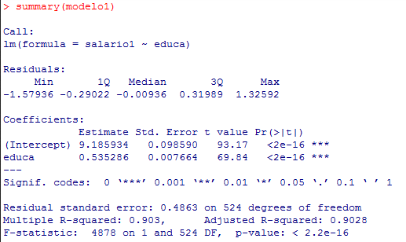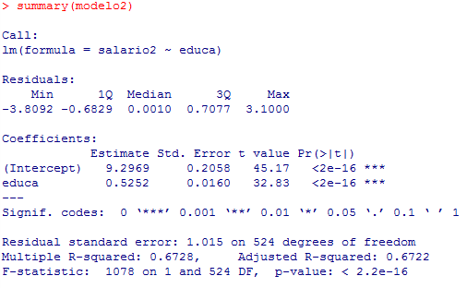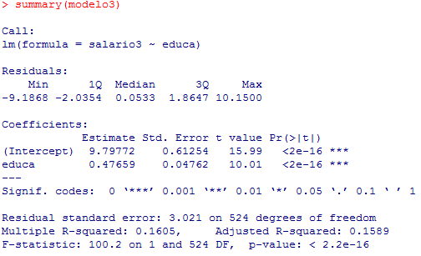

- (1 ponto) Observando os gráficos abaixo, diga qual corresponde ao modelo 1, qual corresponde ao modelo 2, e qual corresponde ao modelo 3. Atenção: um erro nesta questão fará com que você perca 1 ponto.
Modelo 1 (a) (b) (c)
Modelo 2 (a) (b) (c)
Modelo 3 (a) (b) (c)
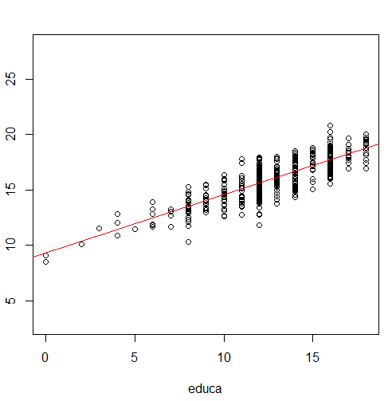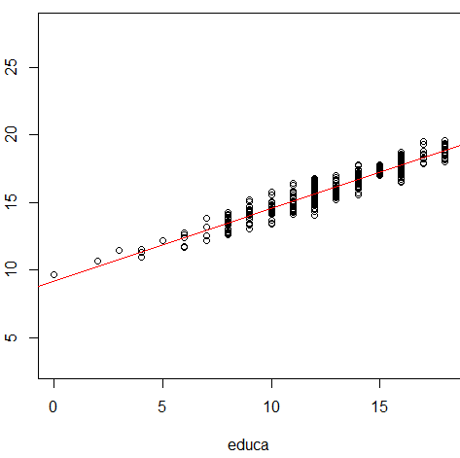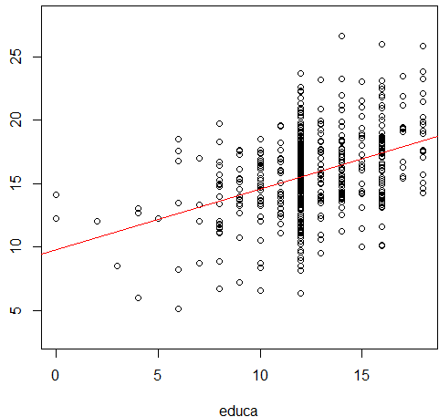
(a)
(c)
(b)
- (1 ponto) Em quais modelos eu rejeito a hipótese nula de que educação afeta salários negativamente?
______________________________________________________________________________________________________________________________
